1. Instala CmapTools
CmapTools está disponible para Windows, Mac, Linux y Solaris. Su instalación es sencilla siempre que sigas la instalación predeterminada. La instalación personalizada es un poco confusa por la cantidad de preguntas técnicas no muy relevantes, así que no la recomendamos.
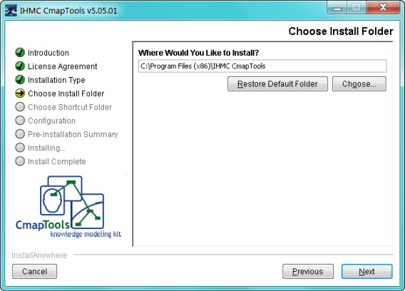

2. Introduce tus datos de usuario
Tras iniciar el programa, se te piden unos datos personales. Si no vas a usar las funciones de guardar mapas en línea o enviar tu creación en formato digital a nadie (porque lo vas a imprimir, por ejemplo), entonces no es necesario.
En caso contrario, estos datos te identificarán como autor del mapa conceptual en los metadatos.
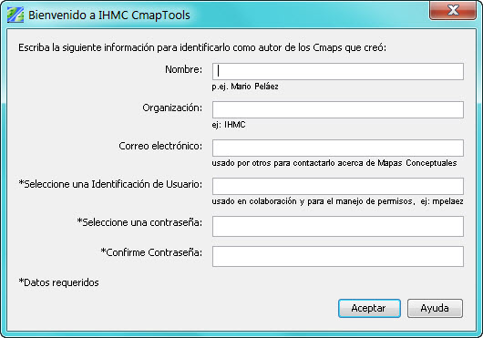

3. Crea un nuevo Cmap
Pulsa Control + N o usa el menú Archivo > Nuevo para crear un nuevo Cmap vacío.
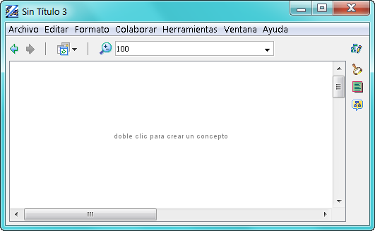

4. Añade los conceptos
El modo de crear un mapa conceptual depende de cómo organices tu trabajo, pero nosotros vamos a empezar llenando el tablero de conceptos. ¿Qué son los conceptos? Básicamentecualquier cosa, y generalmente los puntos más importantes de la idea que se quiere representar en el mapa conceptual.
Nuestro mapa conceptual va a tratar sobre el software, así que hemos creado conceptos relacionados. Para crearlos, solo tienes que hacer doble clic en el tablero y empezar a escribir.
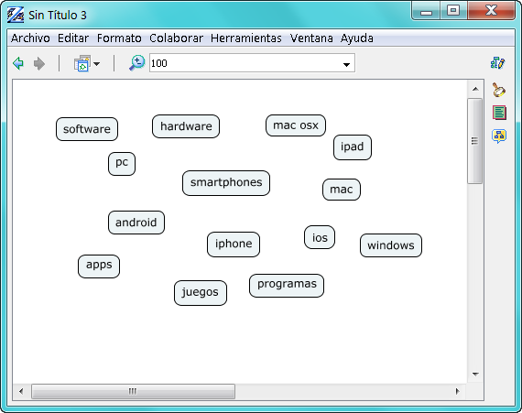

5. Ordena los conceptos
Con todas las “fichas” sobre el tablero, ha llegado el momento de empezar a ordenarlas de forma lógica. Hay muchas técnicas para hacer esta tarea de forma más eficiente. En mi caso, ordeno los conceptos según su abstracción de arriba a abajo.
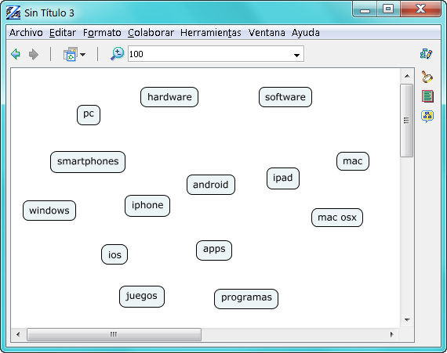De este modo, será mucho más fácil completar el siguiente paso.

6. Enlaza los conceptos con palabras de enlace
Con todos los conceptos más o menos en su sitio, solo necesitas flechas y palabras de enlace para que tu mapa conceptual empiece a cobrar vida.
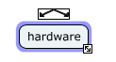Para lograrlo, haz clic en un concepto y luego arrastra una flecha desde las flechas que aparecen en su parte superior.
Si arrastras hasta uno de los conceptos que ya has creado con anterioridad, se creará la flecha con la correspondientepalabra de enlace en su mitad. Al igual que con los conceptos, puedes editar su texto simplemente escribiendo.
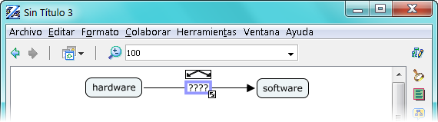Si, por el contrario, arrastras hasta un espacio vacío de la pantalla, se crea también otro concepto.
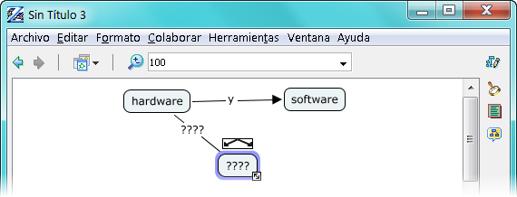Puedes reusar una misma palabra de enlace para dos conceptos distintos (siempre con el mismo método: arrastrar desde las flechas de arriba). Tras enlazar todos los conceptos, el mapa conceptual empieza a cobrar sentido.
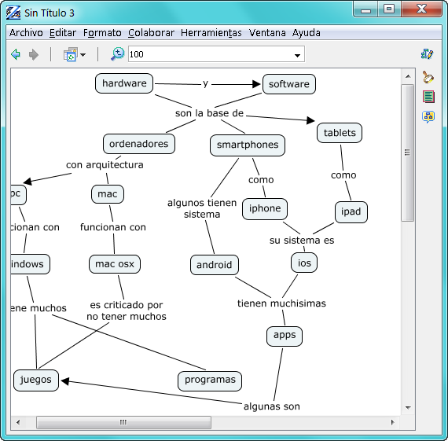

7. Personaliza el aspecto
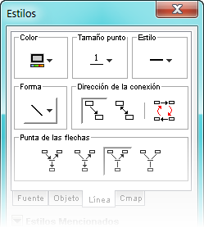Seguro que algunas flechas no se comportan como te gustaría, no tienen color, son demasiado finas, rectas o no tienen la cabeza apuntando a donde te gustaría.
Puedes editar el estilo desde la ventana de estilos. Si no está abierta, se abre desde el menú Ventana > Mostrar estilos.
En esta ventana puedes modificar el aspecto no sólo de las flechas, sino también de los conceptos y palabras de enlace.
Por ejemplo, puedes cambiar el color de las flechas, su tamaño, estilo, forma y hacia dónde apuntan las flechas.
Después de añadir algo de color, el mapa conceptual cobra vida.
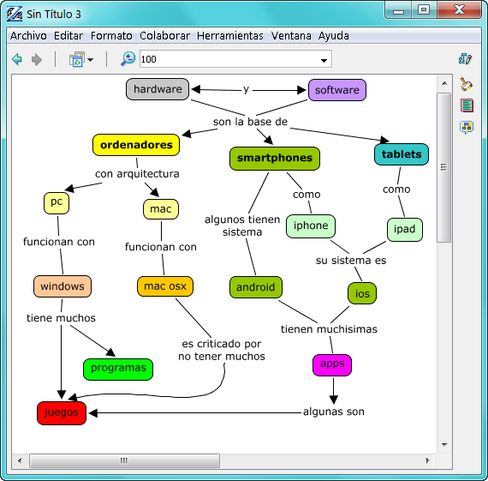

8. Guarda tu Cmap
Por último, sólo falta guardar tu mapa conceptual. Para editarlo más tarde, debes grabarlo con el formato propio de la aplicación, desde el menú Archivo > Guardar Cmap.
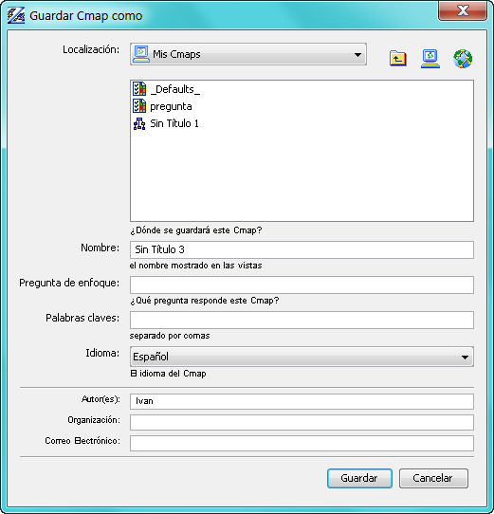
Pulsando el icono con la bola del mundo en la parte superior derecha de la pantalla tienes la posibilidad de guardar tu Cmap en un servidor externo.
También puedes grabar tu mapa en otros formatos más fáciles de compartir en Internet con personas que no tienen CmapTools instalado. Desde el menú Archivo > Exportar Cmap Como puedes grabarlo como una imagen, página web o texto.

